Sie möchten wissen, was Sie beim Aufnahmetest erwartet? Hier finden Sie wichtige Informationen zum Aufnahmetest sowie Tipps und Beispielaufgaben. Je besser Sie einschätzen können, was beim Test auf Sie zukommt, desto sicherer werden Sie in der Testsituation sein.

Wie ist der Test aufgebaut und wie wird er ausgewertet?
Der schriftliche Aufnahmetest umfasst zwei Teile. Dabei werden Kompetenzen aus den folgenden Bereichen geprüft:

- Teil A: Fachwissen aus dem vorgegebenen Lernstoff (Fachteil)
- Teil B: Kognitive Fähigkeiten

Teil A fließt mit einem Gewicht von 40 % in die Berechnung des Gesamtergebnisses ein und Teil B mit 60 %. Die erreichten Punkte werden normiert und gewichtet, d.h. so umgerechnet, dass die Testteile miteinander vergleichbar sind und der festgelegten Gewichtung entsprechen. Die so berechneten Werte der Testteile werden summiert und ergeben das Gesamtergebnis, das für den Rangplatz maßgeblich ist.

Die Prüfungsdauer beträgt zwei Stunden. Der Test ist so konzipiert, dass alle Testteile vollständig bearbeitbar sind.

Tipps
- In welcher Reihenfolge Sie die Testteile bearbeiten, können Sie selbst bestimmen.
- Ihre Antworten werden elektronisch ausgewertet, wobei der Computer nur eindeutige Markierungen (z. B. Kreuzchen) werten kann. Arbeiten Sie daher genau und sauber.

Wie bereite ich mich auf den Test vor?
- Bearbeiten Sie die Übungsbeispiele auf den folgenden Seiten.
- Verwenden Sie zur Vorbereitung auf die Fragen im Fachteil die auf der Website angegebene Literatur. (tuwien.at/studium/aufnahme-arch)
- Wir empfehlen Ihnen, auch das Online-Self-Assessment (OSA) für Architektur zur Vorbereitung durchzuarbeiten. (studienwahl.tuwien.ac.at)

Tipps
- Planen Sie ausreichend Lernzeit ein und erstellen Sie sich einen Zeitplan. Überprüfen Sie regelmäßig Ihren Lernfortschritt und passen Sie Ihren Plan gegebenenfalls an.
- Pausen sind fast genauso wichtig wie das Lernen selbst. Fixieren Sie Beginn und Ende einer Pause im Vorhinein. Man braucht Pausen zum Abschalten und Erholen, das Gehirn prägt sich das Gelernte in den Pausen weiter ein.

Would you like to know what to expect at the entrance test? Here you will find important information about the entrance test as well as tips and sample tasks. The better you can estimate what to expect during the test, the more confident you will be in the testing situation.

How is the test structured and how is it evaluated?
The written entrance test consists of two parts. Competencies from the following areas are tested:

- Part A: Specialization knowledge from the given learning material (specialization part)
- Part B: Cognitive abilities

Part A is included in the calculation of the overall result with a weight of 40% and part B with 60%. The points achieved are standardized and weighted, i.e. converted so that the test parts are comparable to each other and correspond to the specified weighting. The values of the test parts calculated in this way are summed up and result in the overall result, which is decisive for the ranking.

The exam duration is two hours. The test is designed so that all test parts are fully editable.

Tips
- You can decide for yourself in which order you work on the test parts.
- Your answers are evaluated electronically, whereby the computer can only evaluate clear markings (e.g. crosses). Therefore, work precisely and cleanly.

How do I prepare for the test?
- Complete the exercise examples on the following pages.
- To prepare for the questions in the specialization section, use the literature provided on the website. (tuwien.at/studium/aufnahme-arch)
- We recommend that you also complete the online self-assessment (OSA) for architecture in preparation. (studienwahl.tuwien.ac.at)

Tips
- Plan enough study time and create a schedule. Check your learning progress regularly and adjust your plan if necessary.
- Breaks are almost as important as the learning itself. Fix the start and end of a break in advance. You need breaks to switch off and recover; the brain continues to memorize what it has learned during the breaks.

Wie läuft der Test ab?
Am Testtag erhalten Sie in der Testhalle Ihre Unterlagen (Aufgabenheft und Antwortbögen). Vor Beginn des Tests gibt die Testleitung eine genaue Instruktion, was zu tun ist.

Tipps
- Die Testleitung navigiert Sie sicher durch die Prüfung, damit Sie sich auf das Wesentliche konzentrieren können. Seien Sie bitte aufmerksam und befolgen Sie genau die Anweisungen.
- Nehmen Sie sich während der Prüfung die Zeit, in Ihrem Aufgabenheft die jeweiligen Anleitungen zur Bearbeitung der Aufgaben sorgfältig zu lesen.
- Sie können selbst entscheiden, ob Sie die Antworten gleich im Antwortbogen markieren oder ob Sie sie vorerst im Aufgabenheft anzeichnen und dann übertragen. Achten Sie dabei auf Ihr Zeitmanagement und planen Sie für das Übertragen der Markierungen ausreichend Zeit ein! Bedenken Sie: Nur Antworten auf dem Antwortbogen sind gültig.

Wie sehen die Aufgaben im Test aus?

Teil A: Fachteil
In diesem Testteil wird die Lernfähigkeit erfasst. Bei der Prüfung müssen Sie Fragen im Multiple-Choice-Format beantworten, die sich auf den Lernstoff beziehen. Je Frage gibt es mehrere Antwortmöglichkeiten, wobei eine oder mehrere (aber nie alle) Antworten richtig sein können. Für jede richtige Antwort erhalten Sie Teilpunkte. Die volle Punktzahl erzielen Sie pro Frage, wenn Sie alle richtigen Antworten ankreuzen. Beachten Sie, dass falsche Antworten zu Lasten der richtigen verrechnet werden. Sie können jedoch pro Frage nicht weniger als null Punkte erreichen.

Aufgabenbeispiele:
- Das Treibhauspotential (GWP — Global warming potential) eines Baustoffes ist die Summe der CO —Emissionen, die während seiner Herstellung, Verarbeitung, seines Transports und seiner Entsorgung entstehen. Holz
ist ein CO -neutralerBaustoff, wenn man folgende Phasen berücksichtigt:
  - Herstellung
  - Verarbeitung
  - Transport
  - Entsorgung
- Zu den Kennzeichen der römischen Sakralarchitektur in Rom gehören?
  - Kurvierte Grundrisse
  - Vertikale Staffelung von Dienstsystemen
  - Dynamisierung des Formenapparats
  - Prachtvolle historistische Dekoraktionen
  - Eine vertiefte Auseinandersetzung mit antiken Vorbildern
  - Komplexe Durchdringung der Raumkörper
Tipps
- Lesen Sie die Aufgaben stets sorgfältig durch, bevor Sie sie beantworten

How does the test work?
On the day of the test you will receive your documents (exercise booklet and answer sheets) in the test hall. Before the test begins, the test leader gives precise instructions on what to do.

Tips
- The test administrator will navigate you safely through the exam so that you can concentrate on the essentials. Please be attentive and follow the instructions carefully.
- During the exam, take the time to carefully read the instructions for completing the tasks in your exercise booklet.
- You can decide for yourself whether you mark the answers straight away in the answer sheet or whether you first mark them in the exercise book and then transfer them. Pay attention to your time management and plan enough time for transferring the markings! Remember: Only answers on the answer sheet are valid.

What do the tasks in the test look like?

Part A: Specialization part
This part of the test measures the ability to learn. The exam requires you to answer questions in multiple-choice format that relate to the subject matter. There are several answer options for each question, whereby one or more (but never all) answers can be correct. You receive partial points for each correct answer. You will receive full points per question if you tick all the correct answers. Please note that incorrect answers will be charged at the expense of correct answers. However, you cannot score less than zero points per question.

Aufgabenbeispiele:
The global warming potential (GWP) of a building material is the sum of the CO emissions that arise during its production, processing, transport and disposal. Wood is a CO-neutral building material if the following phases are taken into account:
  - Herstellung
  - Processing
  - Transportation
  - Disposal
- The hallmarks of Roman sacred architecture in Rome include?
  - Kurvierte Grundrisse
  - Vertical grading of service systems
  - Dynamization of the mold apparatus
  - Magnificent historicist decorations
  - An in-depth examination of ancient models
  - Complex penetration of spatial bodies
  - Eine vertiefte Auseinandersetzung mit antiken Raumkörper
Tips
- Always read the tasks carefully before answering them

Teil B: Kognitive Fähigkeiten
Dieser Teil enthält eine Reihe von Anforderungen, die unterschiedliche kognitive Fähigkeiten prüfen.

Räumliches Vorstellen
Es sind Aufgaben zu verschiedenen Anforderungen zu lösen, die räumliches Vorstellen erfordern.

Körperansichten
Vorgegeben werden eine oder mehrere zwei- oder dreidimensionale Figuren. Aus einer Reihe unterschiedlicher Ansichten sind jeweils jene auszuwählen, die die dargestellte Figur grundsätzlich richtig wiedergeben.

Aufgabenbeispiel:
Welche der Ansichten (a-f) geben die dargestellte Figur grundsätzlich richtig wieder?
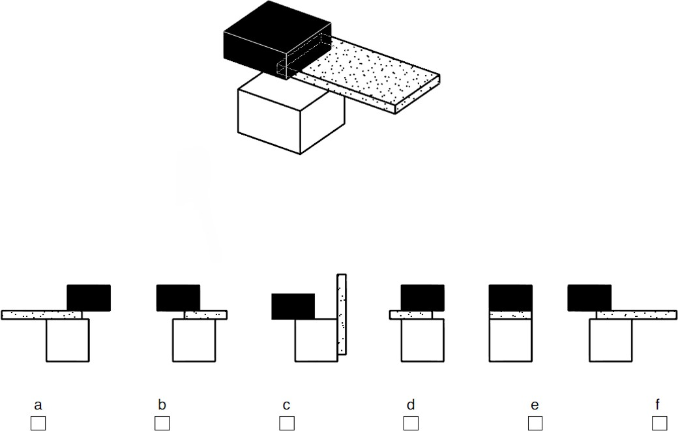
Weitere Aufgaben dieses Typs finden Sie im Online-Self-Assessment (OSA).

Part B: Cognitive Skills
This part contains a series of requirements that test different cognitive abilities.

Spatial imagination
There are tasks to be solved for various requirements that require spatial imagination.

Body views
One or more two- or three-dimensional figures are given. From a number of different views, those that fundamentally accurately represent the figure shown must be selected.

Task example:
Which of the views (a-f) generally correctly represent the figure shown?
You can find more tasks of this type in the Online Self-Assessment (OSA).

Körperschnitte
Bei dieser Aufgabe werden Körper dargestellt. Aus den Antwortmöglichkeiten sind jene auszuwählen, die als Schnitte durch die Körper entstehen können.

Aufgabenbeispiel:
Welche der Flächen (a-f) können durch einen Schnitt durch den Körper entstehen?
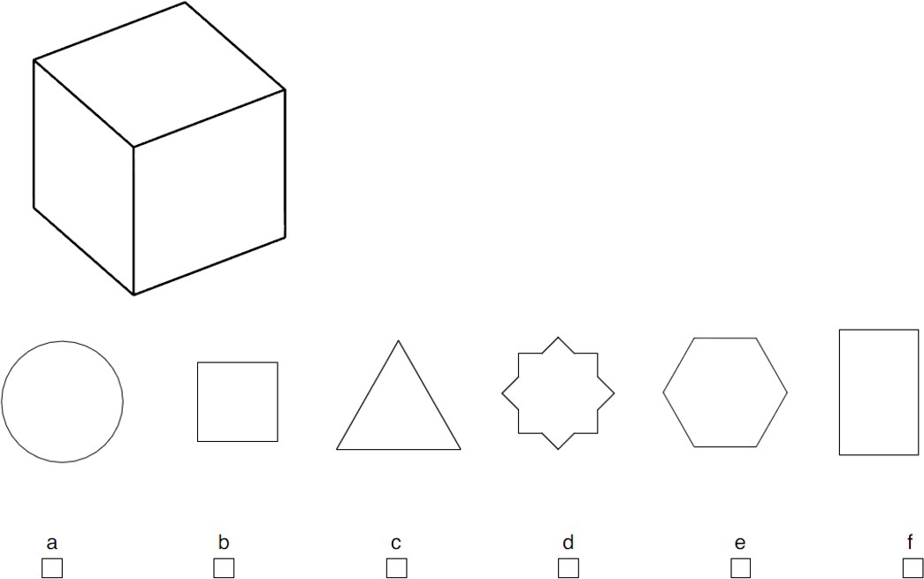

Würfelaufgaben
Bei diesen Aufgaben sind Faltvorlagen in Würfel umzusetzen sowie Würfel miteinander zu vergleichen.

Aufgabenbeispiel:
Hier sehen Sie die Faltvorlage eines Würfels. Sie sollen herausfinden, welche der dargestellten Würfel (a-e) aus dieser Faltvorlage gebildet werden können.

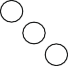

Body cuts
In this task, bodies are represented. From the answer options, choose those that can be created as cuts through the bodies.

Task example:
Which of the surfaces (a-f) can be created by cutting through the body?

Dice tasks
These tasks involve converting folding templates into cubes and comparing cubes with each other.

Task example:
Here you can see the folding template of a cube. You should find out which of the cubes shown (a-e) can be formed from this folding template.

Zahlenfolgen
Die Aufgabe besteht hier immer darin, Zahlenfolgen um ein Glied zu ergänzen. Es ist jene ganzzahlige Zahl zu finden, die die Folge unter Verwendung der Grundrechenarten in richtiger Weise anstelle des Fragezeichens fortsetzt.

Aufgabenbeispiel:

2 | 4 | 6 | 8 | 10 | 12 | 14 | ?
(+2) | (+2) | (+2) | (+2) | (+2) | (+2) | (+2)

In diesem Falle ist „16“ die Zahl, die die Folge in richtiger Weise fortsetzt. (Es sind immer 2 zu addieren, um zur nächsten Zahl zu gelangen.)
Finden Sie die Lösungen für die folgenden Aufgaben.

1. 1 | 4 | 8 | 3 | 6 | 12 | 7 | ?
2. 8 | 24 | 12 | 36 | 18 | 54 | 27 | ?
3. 24 | 33 | 11 | 8 | 0 | 9 | 3 | ?
4. 21 | 27 | 54 | 18 | 24 | 48 | 16 | ?

Logikaufgaben
Es handelt sich hier um Aufgaben zum schlussfolgernden Denken. Auf der Grundlage von zwei Aussagen sind gültige Schlussfolgerungen abzuleiten, die sich aus jeder dieser Aussagen oder ihrer logischen Verknüpfung ergeben. Alle Antworten, die sich aus den Aussagen ableiten lassen, sind als Lösung anzukreuzen.
Bei allen Aufgaben sind sechs Antwortmöglichkeiten a–f aufgeführt, wobei eine oder mehrere Antworten richtig sein können.

Aufgabenbeispiel:

Aussage 1: Zumindest ein Amiv ist Plosa Aussage 2: Alle Plosa sind Urov

  - Alle Urov sind Plosa
  - Zumindest ein Plosa ist Urov
  - Alle Amiv sind Plosa
  - Zumindest ein Amiv ist Urov
  - Alle Urov sind Amiv
  - Kein Urov ist Plosa

Number sequences
The task here is always to add a term to sequences of numbers. Find the integer number that continues the sequence correctly using basic arithmetic instead of the question mark.

Task example:

2 | 4 | 6 | 8 | 10 | 12 | 14 | ?
(+2) | (+2) | (+2) | (+2) | (+2) | (+2) | (+2)

In this case, “16” is the number that continues the sequence correctly. (You always have to add 2 to get to the next number.)
Find the solutions to the following tasks.

1. 1 | 4 | 8 | 3 | 6 | 12 | 7 | ?
2. 8 | 24 | 12 | 36 | 18 | 54 | 27 | ?
3. 24 | 33 | 11 | 8 | 0 | 9 | 3 | ?
4. 21 | 27 | 54 | 18 | 24 | 48 | 16 | ?

Logic tasks
These are tasks for deductive reasoning. Based on two statements, valid conclusions must be derived that follow from each of these statements or their logical connection. All answers that can be derived from the statements must be marked as a solution.
All tasks have six answer options a–f, where one or more answers can be correct.

Aufgabenbeispiel:

Statement 1: At least one Amiv is Plosa Statement 2: All Plosa are Urov

- All Urov are Plosa
- At least one Plosa is Urov
- All Amiv are Plosa
- At least one Amiv is Urov
- All Urov are Amiv
- No Urov is Plosa

Hier sind „b“ und „d“ die Lösungen:
- Da alle Plosa Urov sind, gibt es zumindest ein Plosa, welches auch Urov ist („b“).
- Wenn es zumindest ein Amiv gibt, das Plosa ist und alle Plosa Urov sind, dann gibt es zumindest ein Amiv, das Urov ist („d“).
Alle anderen Antwortmöglichkeiten leiten sich nicht logisch aus einer oder beiden Aussagen ab und sind deshalb falsche Schlussfolgerungen. Das trifft auch auf „c“ zu: Diese Antwort widerspricht zwar nicht den Aussagen, lässt sich jedoch nicht eindeutig daraus ableiten und ist daher falsch.
Finden Sie die Lösungen für die folgenden Aufgaben.
1.
Aussage 1: Alle Bron sind Hanto
Aussage 2: Zumindest ein Turt ist Bron

- Alle Hanto sind Bron
- Zumindest ein Bron ist kein Hanto
- Zumindest ein Turt ist kein Bron
- Zumindest ein Bron ist Turt
- Zumindest ein Hanto ist Turt
- Zumindest ein Turt ist Hanto

2.
Aussage 1: Alle Faxi sind Krolo Aussage 2: Kein Winda ist Krolo

- Zumindest ein Faxi ist kein Krolo
- Zumindest ein Krolo ist Faxi
- Zumindest ein Krolo ist kein Winda
- Zumindest ein Faxi ist Winda
- Zumindest ein Winda ist kein Faxi
- Zumindest ein Faxi ist kein Winda

- ​
Aussage 1: Alle Donas sind Sudr
Aussage 2: Zumindest ein Donas ist kein Kalsi

  - Zumindest ein Sudr ist kein Kalsi
  - Zumindest ein Kalsi ist kein Sudr
  - Zumindest ein Sudr ist Kalsi
  - Zumindest ein Kalsi ist Sudr
  - Zumindest ein Kalsi ist kein Donas
  - Zumindest ein Sudr ist Donas

Here “b” and “d” are the solutions:
- Since all Plosa are Urov, there is at least one Plosa that is also Urov (“b”).
- If there is at least one Amiv that is Plosa and all Plosa are Urov, then there is at least one Amiv that is Urov (“d”).
All other possible answers do not logically derive from one or both statements and are therefore incorrect conclusions. This also applies to “c”: Although this answer does not contradict the statements, it cannot be clearly deduced from them and is therefore wrong
Find the solutions to the following tasks.
1.
Statement 1: All Bron are Hanto
Statement 2: At least one Turt is Bron

- All Hanto are Bron
- At least a Bron is not a Hanto
- At least a Turt is not a Bron
- At least one Bron is Turt
- At least one Hanto is Turt

2.
Statement 1: All Faxi are Krolo
Statement 2: No Winda is Krolo

- At least a Faxi is not a Krolo
- At least one Krolo is Faxi
- At least a Krolo is not a Winda
- At least one Faxi is Winda
- At least a Winda is not a Faxi
- At least a Faxi is not a Winda

3.
Statement 1: All Donas are Sudr
Statement 2: At least a Donas is not a Kalsi

- At least a Sudr is not a Kalsi
- At least a Kalsi is not a Sudr
- At least one Sudr is Kalsi
- At least one Kalsi is Sudr
- At least a Kalsi is not a Donas

Matrizen
Bei der Lösung von Matrizenaufgaben müssen Sie Figuren, die nach einem bestimmten System angeordnet sind, sinnvoll ergänzen. Die Lösung ist jeweils aus einzelnen Elementen zu konstruieren. Konkrete Fragen zu den Aufgaben unterstützen Sie dabei, schrittweise zur Lösung zu gelangen.

Aufgabenbeispiel:

In der Matrix sind die Figuren nach einem bestimmten System angeordnet. Eine Figur fehlt. Die fehlende Figur besteht hier aus einem großen Kreis, der eine weitere Form enthält.

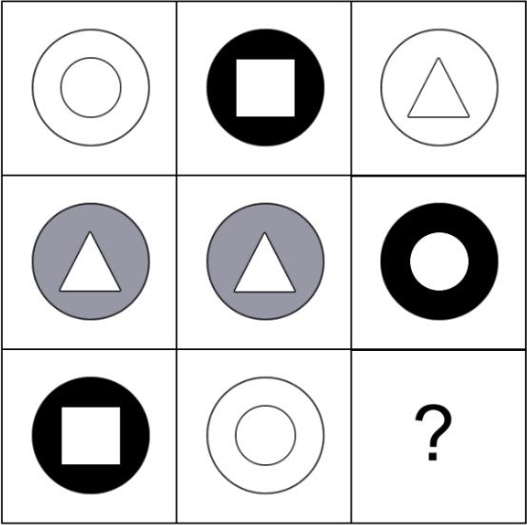
  - Welche Form befindet sich im großen Kreis?
  - Welche Farbe hat der große Kreis?

Zeichnen Sie in das Feld die Lösung:
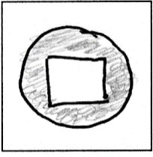

Entsprechend der Zeichnung markieren Sie nun (am Antwortbogen) die Lösung wie folgt:
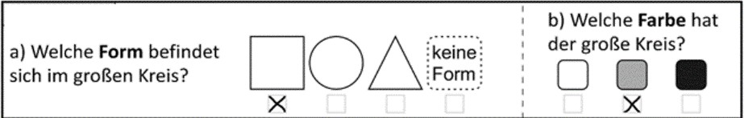
Finden Sie die Lösungen für die folgenden Aufgaben.

Matrices
When solving matrix problems, you have to meaningfully supplement figures that are arranged according to a specific system. The solution must be constructed from individual elements. Specific questions about the tasks will help you find the solution step by step.

Task example:

In the matrix, the figures are arranged according to a specific system. A figure is missing. The missing figure here consists of a large circle that contains another shape.

- What shape is in the big circle?

- What color is the big circle?

Draw the solution in the field:

According to the drawing, mark the solution (on the answer sheet) as follows:
a) Which shape is located in a big circle? No shape. What color is the great circle?
Find the solutions to the following tasks.

- In der Matrix sind die Figuren nach einem bestimmten System angeordnet. Wie sieht die fehlende Figur aus?

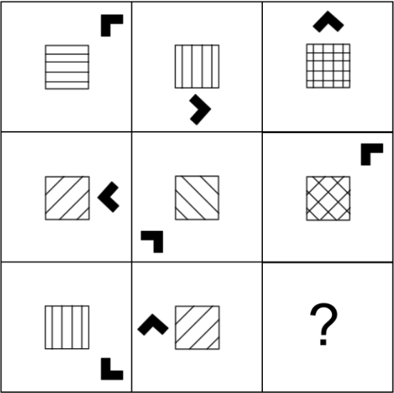
  - Welches Muster hat das Rechteck?
  - Welche Position hat der schwarze Pfeil?
  - In welche Richtung zeigt die Pfeilspitze?

Zeichnen Sie in das Feld die Lösung:

Kreuzen Sie hier die Lösung an:
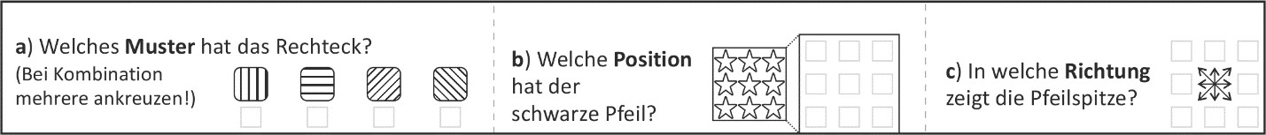

Tipp
- Nutzen Sie das Zeichenfeld. Beim Lösen dieser Aufgaben ist es hilfreich, die Lösung zu skizzieren. Für die Skizzen werden beim Test keine Punkte vergeben, sie sind aber eine gute Unterstützung, damit Sie die richtigen Antworten auf dem Antwortbogen markieren können.

- In the matrix, the figures are arranged according to a specific system. What does the missing figure look like?

  - What pattern does the rectangle have?
  - What is the position of the black arrow??
  - In which direction does the arrowhead point?

Draw the solution in the field:

- What pattern does the rectangle have? (Tick more if there is a combination!)
- What is the position of the black arrow?
- Which direction does the arrowhead point?

Tip
- Use the character field. When solving these tasks, it is helpful to sketch the solution. No points are awarded for the test, but they are a good support so that you can mark the correct answers on the answer sheet.

- In der Matrix sind die Figuren nach einem bestimmten System angeordnet. Eine Figur fehlt wieder.

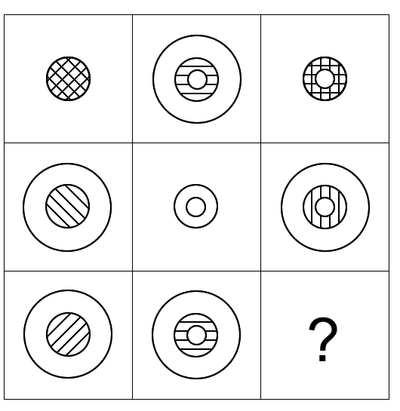
  - Welche Form/en ist/sind Teil der Lösung?
  - Welches Muster beinhaltet die Lösung? (Bei Kombination mehrere ankreuzen!)

Zeichnen Sie in das Feld die Lösung:

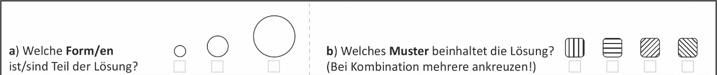

Hinweis: Beachten Sie, dass komplexere Muster stets aus einfachen zusammenzusetzen sind. In diesen Fällen sind dann mehrere einfache Muster anzukreuzen.

- In the matrix, the figures are arranged according to a specific system. A figure is missing again.

  - Which form(s) is/are part of the solution?
  - What pattern does the solution contain? (Tick several if combining!)

Draw the solution in the field:

- Which form(s) is/are part of the solution?
- What pattern does the solution contain? (Tick more if there is a combination!)

Note: Please note that more complex patterns can always be made up of simple ones. In these cases there are several.

- In der Matrix sind die Figuren nach einem bestimmten System angeordnet. Eine Figur fehlt wieder.

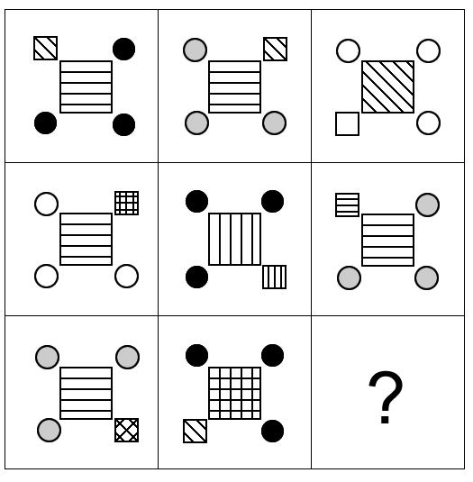
Welches Muster hat das …
  - kleine Quadrat?
  - große Quadrat?
(Bei Kombination mehrere ankreuzen!)
  - Welche Farbe haben die Kreise?
  - An welcher Position befindet sich das kleine Quadrat?

Zeichnen Sie in das Feld die Lösung:

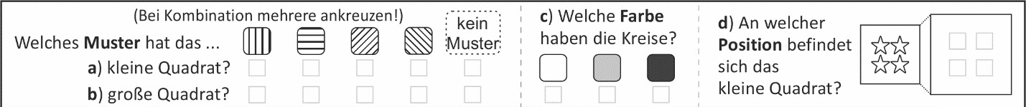

Tipp
- Beim Lösen dieser Aufgaben ist es hilfreich, die Lösung im dafür vorgesehenen Zeichenfeld zu skizzieren. Für die Skizzen werden keine Punkte vergeben, sie bieten aber eine Unterstützung, damit Sie die richtigen Antworten auf dem Antwortbogen markieren können.

- In the matrix, the figures are arranged according to a certain system. A figure is missing again..

What pattern does ... …
  - small square?
  - large square??
(Tick more if there is a combination!)
  - What color are the circles?
  - What position is the small square in?

Draw the solution in the field:

Tick more if there is a combination!
What pattern does this...
a) small square?
b) large square?

no pattern
c) What color are the circles?
d) What position is the small square in?

Tip
- When solving these tasks, it is helpful to sketch the solution in the drawing field provided. No points are awarded for the sketches, but they provide support so that you can mark the correct answers on the answer sheet.

Lösungen der Beispielaufgaben

Fachfragen
- a, d
- a, c, e, f

Räumliches Vorstellen

Körperansichten
a, b, e, f

Körperschnitte
b, c, e, f

Würfelaufgaben
a, c

Zahlenfolgen
1. 1 | 4 | 8 | 3 | 6 | 12 | 7 | 10
2. 8 | 24 | 12 | 36 | 18 | 54 | 27 | 81
3. 24 | 33 | 11 | 8 | 0 | 9 | 3 | 0
4. 21 | 27 | 54 | 18 | 24 | 48 | 16 | 22

Logikaufgaben
  - b, d
  - d, e, f
  - b, c, e, f
  - a, f

Matrizen
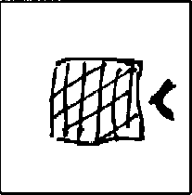
1.

Entsprechend der Zeichnung sind im Antwortblatt zu markieren:
- die Kästchen 1 und 3 unter den Mustern,
- für die Position des Pfeils das Kästchen in der Mitte rechts und
- für die Richtung der Pfeilspitze das Kästchen in der Mitte links.

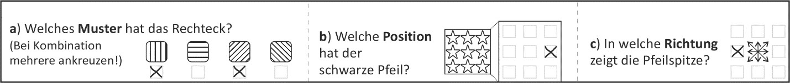

2.

Solutions to the example tasks

Technical questions
- a, d
- a, c, e, f

Spatial imagination

Body views
a, b, e, f

Body cuts
b, c, e, f

Dice tasks
a, c

Number sequences
1. 1 | 4 | 8 | 3 | 6 | 12 | 7 | 10
2. 8 | 24 | 12 | 36 | 18 | 54 | 27 | 81
3. 24 | 33 | 11 | 8 | 0 | 9 | 3 | 0
4. 21 | 27 | 54 | 18 | 24 | 48 | 16 | 22

Logic tasks
  - b, d
  - d, e, f
  - b, c, e, f
  - a, f

Matrizen
1.

According to the drawing, the following should be marked on the answer sheet:
- boxes 1 and 3 under the patterns,,
- for the position of the arrow, the box in the middle right and
- for the direction of the arrowhead, the box in the middle left.

2.

Tipp
- Das Muster im Beispiel ist eine Kombination aus verschieden verlaufenden Linien. Komplexere Muster sind stets aus einfachen zusammenzusetzen. In diesen Fällen sind dann mehrere einfache Muster anzukreuzen.

Wir wünschen Ihnen viel Erfolg beim Aufnahmetest!

Tip
- The pattern in the example is a combination of different lines. More complex patterns can always be made up of simple ones. In these cases, several simple patterns must be ticked.

We wish you much success in the entrance test!

